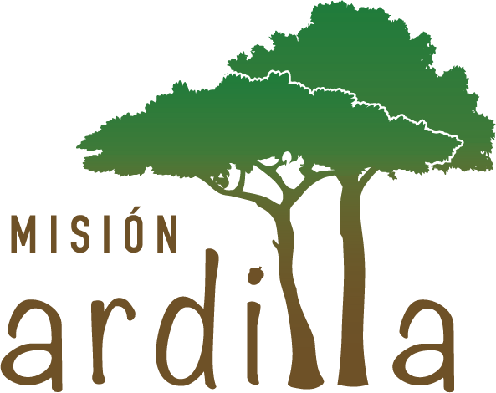

Amigo Árbol

Me llamo,.....................................................................................................

Yo también soy parte de la Naturaleza, por eso prometo respetarla, cuidarla y no tirar basura

en la calle, en la playa o en el campo.

Como prueba de mi promesa, hoy siembro este árbol que se llama,...........................................

Lo cuidaré hasta que seamos grandes los dos.

Si me lo permiten, sembraré uno o dos arboles más.

Fecha:

Colegio y Curso:

Lugar:

Firma:

